**紅陽科技**

**WooCommerce v1.1金流模組安裝說明**

※本模組相容於WooCommerece v2.6.13 for WordPress (v4.7.1)

1. **將解壓縮後的外掛套件中wp-content資料夾及respond.php上傳至：  
   WooCommerce購物網站系統根目錄（可看見wp-admin及wp-content資料夾）**

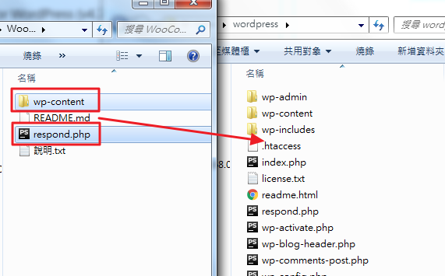

1. **進入後台「外掛」->「已安裝外掛」，對紅陽金流外掛點選啟用**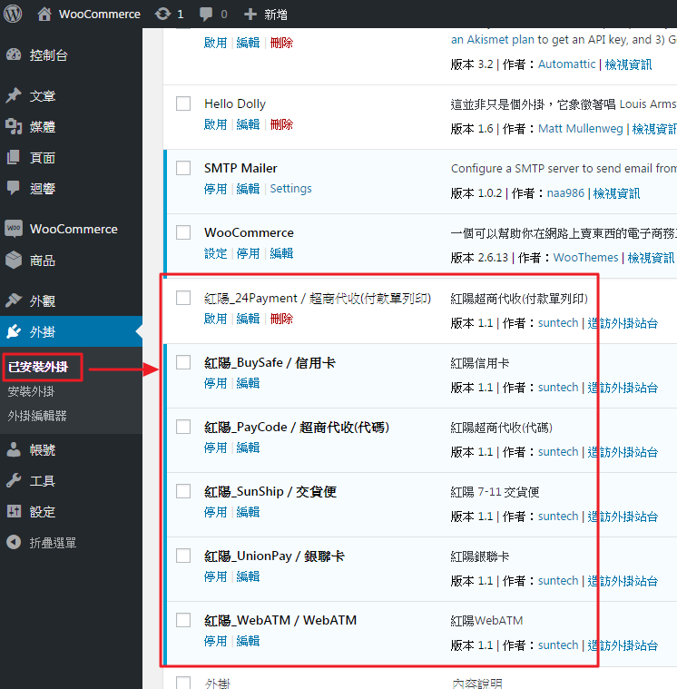
2. **至 WooCommerce ->「設定」->「結帳」點選上方紅陽金流外掛**

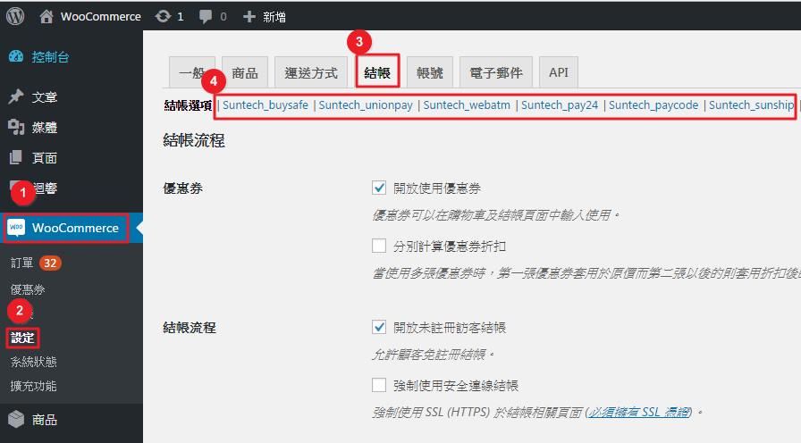

1. **結帳方式加入紅陽金流結帳**
   1. 點選紅陽金流外掛，
   2. 勾選「啟用」
   3. 輸入「商家代號」
   4. 輸入「交易密碼」(請參考補充一)
   5. 儲存修改

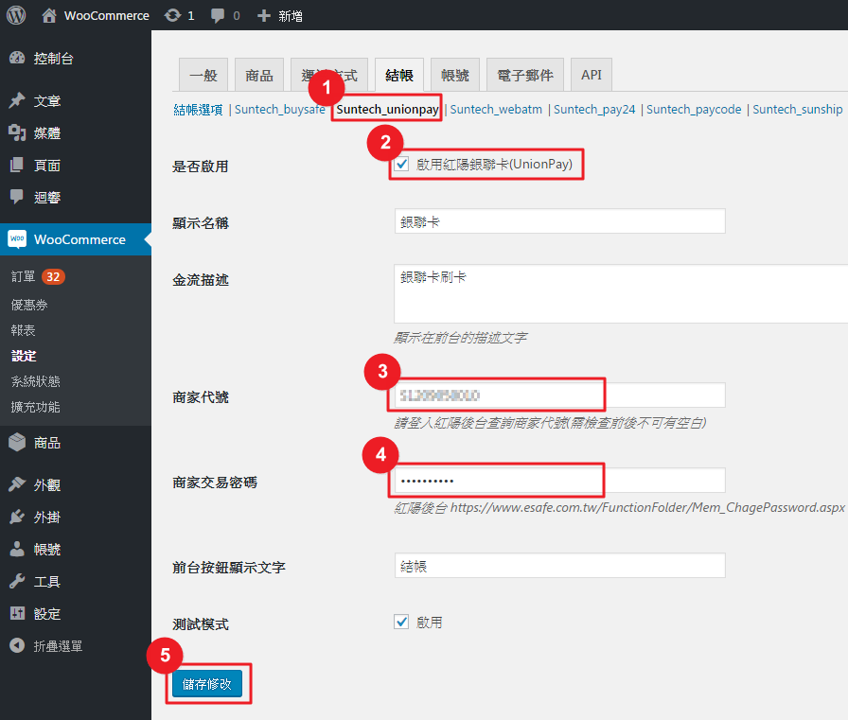

**補充一：**

注意：交易密碼非登入密碼，首次使用需至紅陽「商家專區」->「修改密碼」設定「交易密碼」。

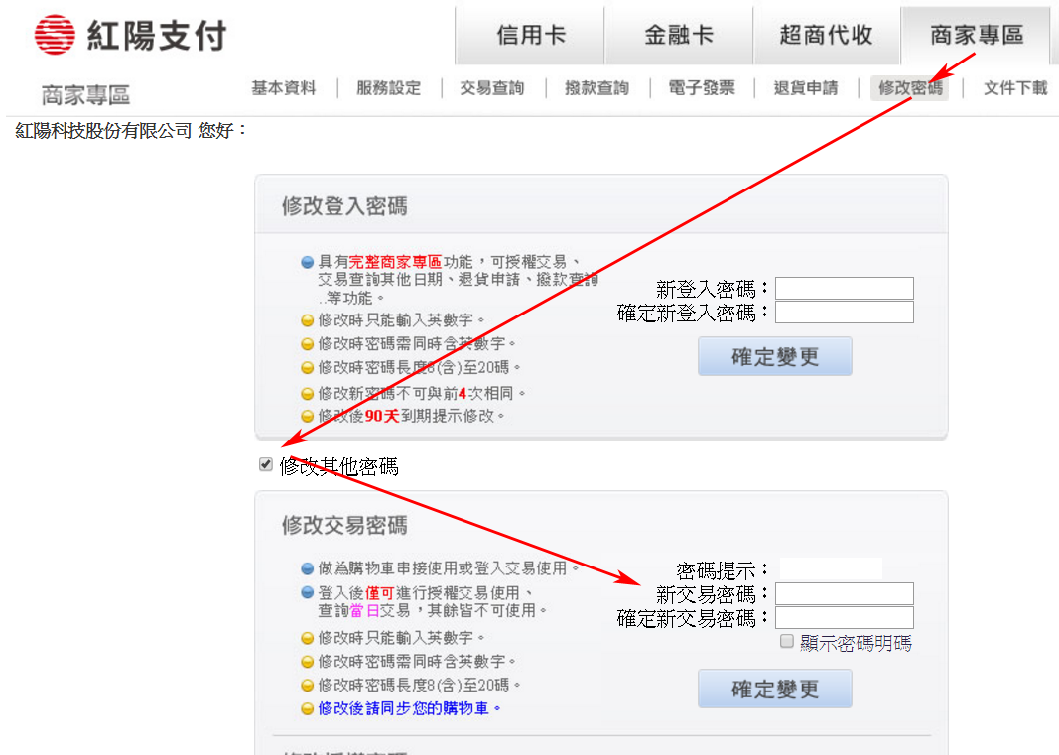

1. **進入紅陽「商家專區」->「服務設定」設定交易回覆網址**

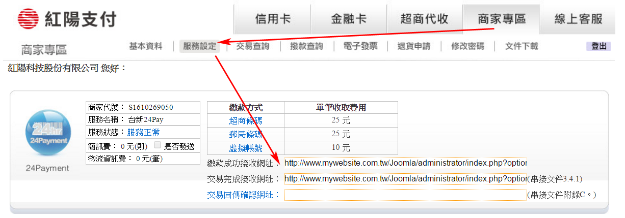

註1：信用卡分期付款並非每個店家都可使用（需申請），詳情請洽紅陽科技客服中心或業務人員。

**信用卡付款（Suntech_buysafe）**

|  |  |
| --- | --- |
| 是否啟用 | 是否啟用信用卡付款服務 |
| 顯示名稱 | 結帳選擇時呈現的名稱 (預設:信用卡) |
| 金流描述 | 針對此結帳方式的備註 |
| 商家代號 | 請填入「Buysafe商家代號」，可由您收到的開通服務通知信，或登入紅陽商家專區查詢 |
| 交易密碼 | 請登入紅陽商家專區中設定，此密碼非登入密碼或管理密碼 |
| 前台按鈕顯示文字 | 結帳鈕上面的文字 |
| 付款方式 | 選擇啟用信用卡分期，不選則只允許一次付清 |
| 搭配超商取貨 | 是否搭配超商取貨 |
| 測試模式 | 請依照目前為測試階段（是）或正式環境（否）來選擇 |

**銀聯卡付款（Suntech_unionpay）**

|  |  |
| --- | --- |
| 是否啟用 | 是否啟用銀聯卡付款服務 |
| 顯示名稱 | 結帳選擇時呈現的名稱 (預設:銀聯卡) |
| 金流描述 | 針對此結帳方式的備註 |
| 商家代號 | 請填入「Buysafe商家代號」，可由您收到的開通服務通知信，或登入紅陽商家專區查詢 |
| 交易密碼 | 請登入紅陽商家專區中設定，此密碼非登入密碼或管理密碼 |
| 前台按鈕顯示文字 | 結帳鈕上面的文字 |
| 測試模式 | 請依照目前為測試階段（是）或正式環境（否）來選擇 |

**網路ATM（Suntech_webatm）**

|  |  |
| --- | --- |
| 是否啟用 | 是否啟用網路ATM服務 |
| 顯示名稱 | 結帳選擇時呈現的名稱(預設:網路ATM) |
| 金流描述 | 針對此結帳方式的備註 |
| 商家代號 | 請填入「Buysafe商家代號」，可由您收到的開通服務通知信，或登入紅陽商家專區查詢 |
| 交易密碼 | 請登入紅陽商家專區中設定，此密碼非登入密碼或管理密碼 |
| 前台按鈕顯示文字 | 結帳鈕上面的文字 |
| 搭配超商取貨 | 是否搭配超商取貨 |
| 測試模式 | 請依照目前為測試階段（是）或正式環境（否）來選擇 |

**超商付款（繳費單）（Suntech_24pay）**

|  |  |
| --- | --- |
| 是否啟用 | 是否啟用超商代收(列印繳費單)服務 |
| 顯示名稱 | 結帳選擇時呈現的名稱 (預設:超商代收(列印繳費單)) |
| 金流描述 | 針對此結帳方式的備註 |
| 商家代號 | 請填入「Buysafe商家代號」，可由您收到的開通服務通知信，或登入紅陽商家專區查詢 |
| 交易密碼 | 請登入紅陽商家專區中設定，此密碼非登入密碼或管理密碼 |
| 前台按鈕顯示文字 | 結帳鈕上面的文字 |
| 付款期限 | 需在此付款期限(天)前，至超商繳費 |
| 搭配超商取貨 | 是否搭配超商取貨 |
| 測試模式 | 請依照目前為測試階段（是）或正式環境（否）來選擇 |

**超商付款（代碼）( Suntech_paycode )**

|  |  |
| --- | --- |
| 是否啟用 | 是否啟用超商代收(代碼繳費)服務 |
| 顯示名稱 | 結帳選擇時呈現的名稱 (預設:超商代收(代碼繳費)) |
| 金流描述 | 針對此結帳方式的備註 |
| 商家代號 | 請填入「Buysafe商家代號」，可由您收到的開通服務通知信，或登入紅陽商家專區查詢 |
| 交易密碼 | 請登入紅陽商家專區中設定，此密碼非登入密碼或管理密碼 |
| 前台按鈕顯示文字 | 結帳鈕上面的文字 |
| 付款期限 | 需在此付款期限(天)前，至超商繳費 |
| 搭配超商取貨 | 是否搭配超商取貨 |
| 測試模式 | 請依照目前為測試階段（是）或正式環境（否）來選擇 |

**超商取貨付款 ( Suntech_sunship )**

|  |  |
| --- | --- |
| 是否啟用 | 是否啟用超商取貨付款服務 |
| 顯示名稱 | 結帳選擇時呈現的名稱 (預設:超商取貨付款) |
| 金流描述 | 針對此結帳方式的備註 |
| 商家代號 | 請填入「Buysafe商家代號」，可由您收到的開通服務通知信，或登入紅陽商家專區查詢 |
| 交易密碼 | 請登入紅陽商家專區中設定，此密碼非登入密碼或管理密碼 |
| 前台按鈕顯示文字 | 結帳鈕上面的文字 |
| 測試模式 | 請依照目前為測試階段（是）或正式環境（否）來選擇 |

**紅陽商家專區-服務設定**

|  |  |
| --- | --- |
| Buysafe（信用卡類與銀聯卡交易）  適用以下收款服務：信用卡付款（一次付清）、信用卡分期（3期）、信用卡分期（6期）、信用卡分期（12期）、信用卡分期（18期）、信用卡分期（24期）、超商取貨（信用卡付款）、銀聯卡 | |
| 交易成功接收網址 | http://您的網站網址/respond.php |
| 交易失敗接收網址 | http://您的網站網址/respond.php |
| 交易回傳確認網址 | （不填寫） |

|  |  |
| --- | --- |
| WebATM（金融卡交易）  適用以下收款服務：網路ATM、超商取貨（網路ATM付款） | |
| 交易成功接收網址 | http://您的網站網址/respond.php |
| 交易失敗接收網址 | http://您的網站網址/respond.php |
| 交易回傳確認網址 | （不填寫） |

|  |  |
| --- | --- |
| 24Payment（超商繳費單付款、超商取貨（繳費單付款））  適用以下收款服務：超商付款（繳費單） | |
| 繳款成功接收網址 | http://您的網站網址/respond.php |
| 交易完成接收網址 | http://您的網站網址/respond.php |
| 交易回傳確認網址 | （不填寫） |

|  |  |
| --- | --- |
| PayCode（超商代碼繳費付款、超商取貨（代碼繳費））  適用以下收款服務：超商付款（代碼） | |
| 繳款成功接收網址 | http://您的網站網址/respond.php |
| 交易完成接收網址 | http://您的網站網址/respond.php |
| 交易回傳確認網址 | （不填寫） |

|  |  |
| --- | --- |
| 交貨便（超商取貨付款）  適用以下收款服務：超商取貨付款 | |
| 收款成功接收網址 | http://您的網站網址/respond.php |
| 物流狀態接收網址 | http://您的網站網址/respond.php |
| 交易回傳確認網址 | （不填寫） |